Handlungsanleitung

Kartenabfrage
Die Kartenabfrage ist eine Allround-Methode, die mit wenig Aufwand an Zeit und Material durchzuführen ist. Dabei kann mit einer Kartenabfrage zu vielen Fachthemen gearbeitet werden. Das Einzige, worauf Sie achten sollten, ist eine deutliche Handschrift.
Ziel: In ein Thema einsteigen; Wissen aktivieren; an Erfahrungen anknüpfen; Lernerfolg überprüfen; Informationen, Ideen, Themen, Vorschläge, Wünsche, Erwartungen, Visionen, Lösungsansätze äußern, sammeln oder kategorisieren; Komplexität darstellen; Informationen vernetzen; Ergebnisse sichern; Ergebnisse präsentieren; Evaluieren; Reflektieren; Diskussion anregen; Fokussieren
Benötigtes Material: Moderationswand, Moderationskarten, Filzstifte
Dauer: ohne Clustering bis zu zehn Minuten, mit Clustering bis zu 20 Minuten
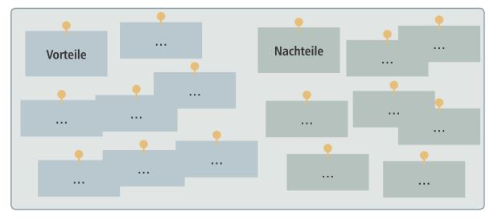
Abb. 1: Kartenabfrage geclustert

Zunächst visualisiert die Kursleiterin oder der Kursleiter den Gegenstand des Themas. Die Lernenden finden dazu Assoziationen oder Antworten und notieren diese auf Moderationskarten. Gemeinsam bringen sie im Anschluss die Moderationskarten an der Moderationswand an. Dabei kommentieren die Lernenden ihre Karten. Es wird keine Sortierung, Bewertung oder Kritik vorgenommen.
Variation
Verschiedene Farben bei den Moderationskarten werden für verschiedene Fragestellungen oder Sichtweisen eingesetzt. Die Lernenden notieren ihre Assoziationen oder Antworten in Partner- oder Gruppenarbeit. Beim Anbringen an die Moderationswand werden die Moderationskarten sortiert/geclustert.
Gruppengröße/Sozialform
Einzelarbeit, Partnerarbeit, Gruppenarbeit, Plenum
Kombinationsmöglichkeiten
vorher: Brainstorming, nachher: Clustering

Quelle: Bergedick, A., Rohr, D., & Wegener, A. (2011). Bilden mit Bildern. Visualisieren in der Weiterbildung. Bielefeld: W. Bertelsmann

